１－２「動力伝達のしくみを理解する」
歯車の組立を通して機構を理解しよう
年 組 番 氏 名

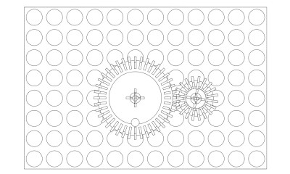
３．歯車（ギヤ）の特徴をさらにつかもう！
（１）歯車の組み合わせについて考えてみよう
① 青色の歯車が1回転すると、赤色の歯車は
（ 2 ）回転するので、赤色の歯車の回転速度
は青色の歯車の回転速度の（ 2 ）倍になる。
② 赤色の歯車が1回転すると、青色の歯車は
（ 1/2 ）回転するので、青色の歯車の回転速度
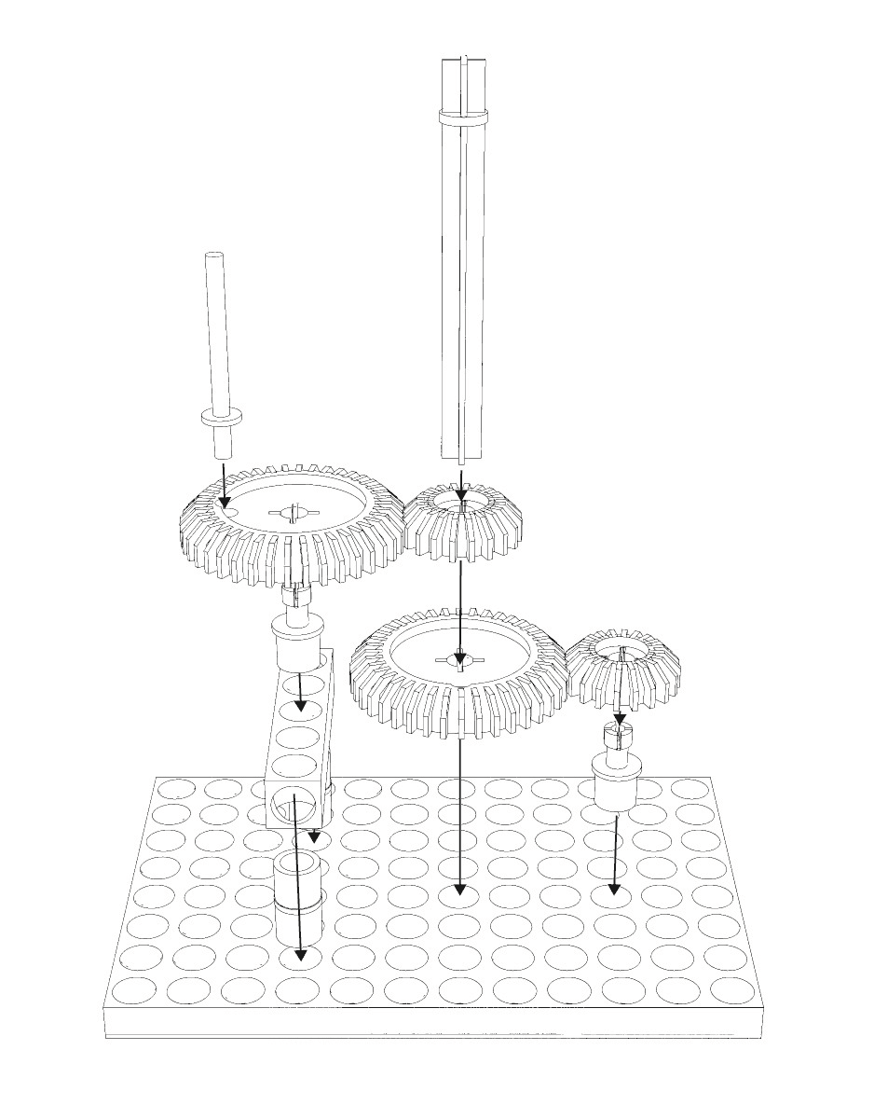
は赤色の歯車の回転速度の（ 1/2 ）倍になる。

（２）さらに回転数や回転速度を変える方法について考
えてみよう
① 左図のように、「赤色と青色」の歯車の組み合
わせを段々にして2つ使った機構をつくってみ
よう

（３）二組の歯車の組み合わせについて考えてみよう
① 左図の、青色の歯車Aが1回転すると、青色の
歯車Bは（ 2 ）回転するので、赤色の歯車B
は（ 4 ）回転する。したがって、回転速度は
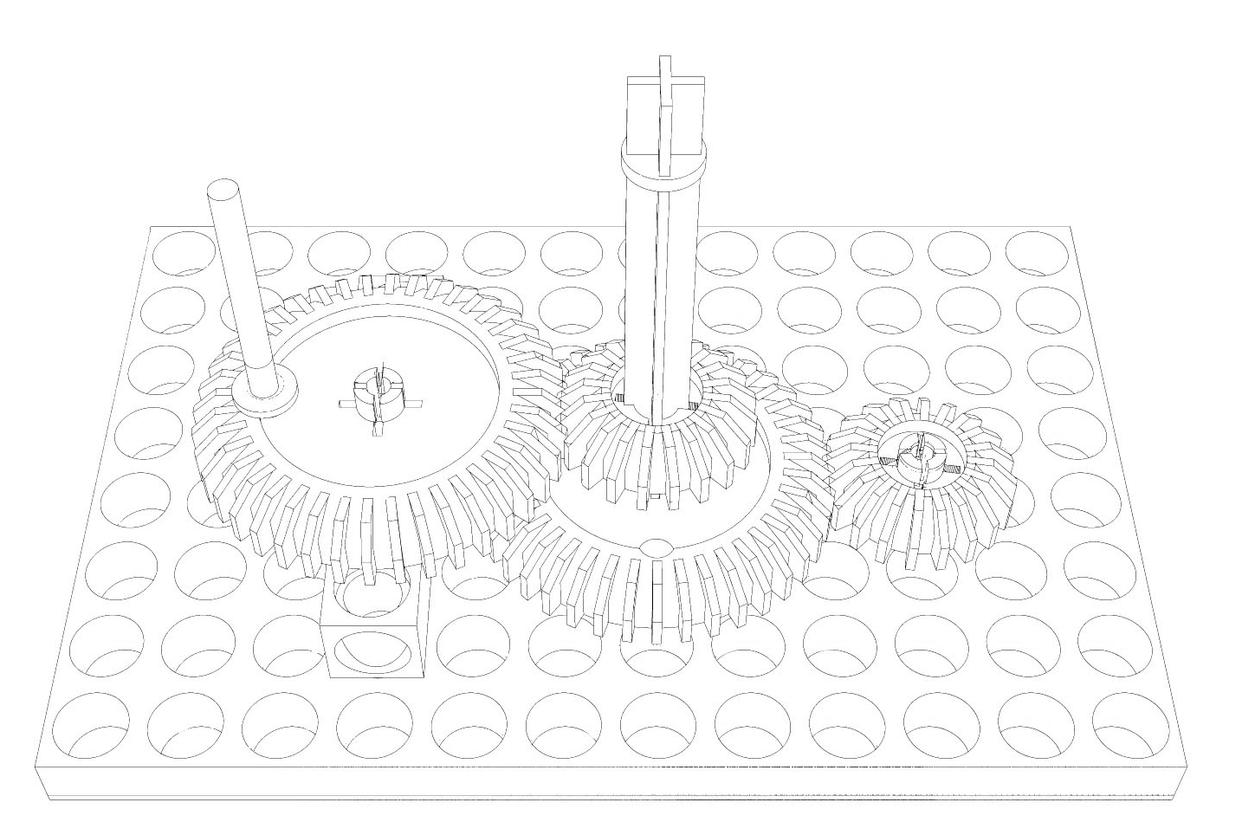
青色の歯車Aに比べて青色の歯車Bの回転速度
は（ 2 ）倍となり、赤色の歯車Bの回転速度
は（ 4 ）倍になる。
② 赤色の歯車Bが1回転すると、赤色の歯車A
は（ 1/2 ）回転するので、青色の歯車Aは
（ 1/4 ）回転する。したがって、青色の歯車A
の回転速度は赤色の歯車Bの回転速度の（ 1/4 ）
倍になる。
発展
③ 以上の結果から、「赤色と青色」の歯車の組み合わせを段々にして2つ使った機構について、気付いたことをまとめてみよう。

・「赤色と青色」の歯車の組み合わせを段々にして2つ使うことによって、回転数や回転速度は1つの組み合わせに比べて2倍や1/2倍となる。

